
P R E S S E I N F O R M A T I O N

Städtisches Krankenhaus Pirmasens vollzieht Stabswechsel

- Christian Koob übernimmt zum 1. Januar 2026 die Geschäftsführung der Städtisches Krankenhaus Pirmasens gGmbH
- Fließender Übergang vollzieht sich nach zuvor zweijähriger Position als stellvertretender Geschäftsführer und Prokurist

Pirmasens, 20. Januar 2026. Das Städtische Krankenhaus Pirmasens steht seit Jahresbeginn unter neuer Leitung: Zum 1. Januar 2026 wurde Christian Koob zum Geschäftsführer der Städtisches Krankenhaus Pirmasens gGmbH bestellt. Der 39-Jährige war zuvor zwei Jahre lang Stellvertreter seines zum 31. Dezember 2025 in Ruhestand getretenen Vorgängers Martin Forster. Er wird unterstützt von einem Leitungsteam, zu dem der Ärztliche Direktor Dr. med. Rolf Bächle, Pflegedirektor Bernd Henner und Verwaltungsdirektor Gero Matheis gehören. Erst zum 1. Mai 2025 wurde zudem die ergänzende Position des Ärztlichen Geschäftsführers geschaffen und mit Dr. med. Jörn Weymann besetzt, um vor dem Hintergrund der Strukturreform die ärztlichen und medizinischen Inhalte stärker in der Geschäftsführung zu verankern.
Das als Schwerpunktversorger eingestufte regionale Akutkrankenhaus bietet heute an seinen Standorten Pirmasens und Rodalben mit mehr als 1.700 Beschäftigten und 574 Betten bzw. tagesklinischen Plätzen ein breites medizinisches Spektrum für Pirmasens, die umgebende Südwestpfalz und den Saarpfalz-Kreis.
„Mit Christian Koob konnten wir einen hervorragenden Nachfolger für unseren langjährigen Geschäftsführer Martin Forster gewinnen. Herr Koob hat sich in den vergangenen beiden Jahren als stellvertretender Geschäftsführer bereits sehr gut in seine neuen Aufgaben eingearbeitet“, so Markus Zwick. „Als Oberbürgermeister der Stadt Pirmasens und Vorsitzender des Aufsichtsrats des Städtischen Krankenhauses Pirmasens bin ich froh und dankbar über diesen nahtlosen Führungswechsel. Ich freue mich auf die gute und vertrauensvolle Zusammenarbeit mit Herrn Koob!“

Fließender Übergang in Gesamtverantwortung
Der aus Bexbach stammende Koob hatte mehrere Führungspositionen im Gesundheitswesen bekleidet – zuletzt die administrative Leitung des chirurgischen Zentrums am Universitätsklinikum des Saarlandes –, bevor er Anfang 2024 als stellvertretender Geschäftsführer und Prokurist an die Pettenkoferstraße wechselte. In dieser Position war der Wirtschaftsfach- und Betriebswirt zwei Jahre lang in enger Zusammenarbeit mit Martin Forster insbesondere mit der Leitung des Krankenhaus-Standorts Rodalben betraut, außerdem mit verschiedenen Projekten zu Prozessoptimierung und Software-Einführung.
Zu den Herausforderungen zählt Koob die anstehende Konsolidierung beider Standorte mit dem geplanten Erweiterungsbau in Pirmasens. Gleichzeitig befänden sich bundesweit Krankenhäuser durch die fortlaufende und wenig planungssichere Strukturreform existenzieller Bedrohung ausgesetzt. „Die Leistungen bei immer geringerer Gegenfinanzierung steigern zu müssen, führt zwangsläufig zu Defiziten“, lautet seine Warnung. Als zunehmend schwierigere Aufgabe bezeichnet er zudem, die Schlüsselqualifikationen der Fachärzteschaft zu sichern, wie sie das Krankenhausversorgungsverbesserungsgesetz (KHVVG) vorschreibt. Neben der Neueinstellung ärztlicher Kräfte mit Zusatzqualifikationen spielt dabei die Weiterbildung bei Kooperationspartnern wie dem Universitätsklinikum des Saarlandes oder dem Westpfalz-Klinikum eine bedeutende Rolle.
„Auch bei schlechten Rahmenbedingungen gilt es, das Städtische Krankenhaus mit seinem breiten Leistungsspektrum zu festigen und die medizinischen Leistungen im Sinne unserer Patientinnen und Patienten in gleichbleibend hoher Qualität anzubieten“, so Koob. „Diese Aufgabe mag herausfordernd sein, aber wir sind gewappnet.“ Am eingeschlagenen Kurs der Prozessoptimierung will er festhalten und berichtet von zählbaren Ergebnissen: „In den letzten zwei Jahren ist es uns über Prozess- und Strukturoptimierungen gemeinsam mit dem Chefärzte-Team gelungen, bei gleichbleibend hoher medizinischer Qualität die Leistung um zehn Prozent zu steigern.“

Ergänzendes zum Städtischen Krankenhaus Pirmasens
Als regionales Akutkrankenhaus versorgt das im Jahr 1988 erbaute Städtische Krankenhaus Pirmasens die Patienten der Stadt Pirmasens, der umgebenden Südwestpfalz und des Saarpfalz-Kreises. Durch die Fusion mit dem St. Elisabeth Krankenhaus Rodalben, mit Wirkung zum 1. Januar 2022, erhält die Städtisches Krankenhaus Pirmasens gGmbH die Einstufung zum Schwerpunktversorger.
Zum Leistungsspektrum am „Standort Pirmasens“ gehören die Innere Medizin (Allgemeine Innere Medizin, Gastroenterologie und Diabetologie sowie Kardiologie), Allgemein- und Viszeralchirurgie, Gefäßchirurgie, Unfallchirurgie und Orthopädie, Plastische und Handchirurgie, Frauenheilkunde und Geburtshilfe, Kinder- und Jugendmedizin, Psychiatrie und Psychotherapie, Urologie und Kinderurologie, Klinik für Anästhesiologie, Intensiv-, Notfallmedizin und Schmerztherapie sowie Radiologie. Darüber hinaus befasst sich ein zertifiziertes Krebszentrum mit der Vorsorge, Diagnose und Therapie von Brustkrebserkrankungen. Die Abteilung für Unfallchirurgie und Orthopädie ist als Regionales Traumazentrum des TraumaNetzwerkes Saar-(Lor)-Lux-Westpfalz zertifiziert und sichert die Behandlung schwer verletzter Patienten auf höchstem Niveau; als EndoCert-zertifiziertes EndoProthetikZentrum ist sie zudem Mitglied im Endoprothesenregister Deutschland (EPRD). Zudem verfügt der Standort Pirmasens über ein Darmkrebs-, Diabetes- und ein Schilddrüsenzentrum.
Der „Standort Rodalben“ verfügt über die Fachabteilungen Innere Medizin und interdisziplinäre Intensivmedizin, Operative Orthopädie und Unfallchirurgie (ebenfalls als Endoprothetik-Zentrum zertifiziert), Konservative Orthopädie und Spezielle Schmerztherapie sowie Anästhesie.
Die Tochtergesellschaft „MVZ Städtisches Krankenhaus Pirmasens gGmbH“ betreibt ein Medizinisches Versorgungszentrum (MVZ) mit Fachpraxen für Urologie, Gynäkologie (Pirmasens und Zweibrücken), Chirurgie (Pirmasens und Rodalben) und Kinderheilkunde (Pirmasens und Dahn).
Zusammen beschäftigen beide Standorte mehr als 1.700 Mitarbeiterinnen und Mitarbeiter und verfügen über insgesamt 574 Betten/tagesklinische Plätze. Weitere Informationen unter https://kh-pirmasens.de.
20260120_khp

Begleitendes Bildmaterial
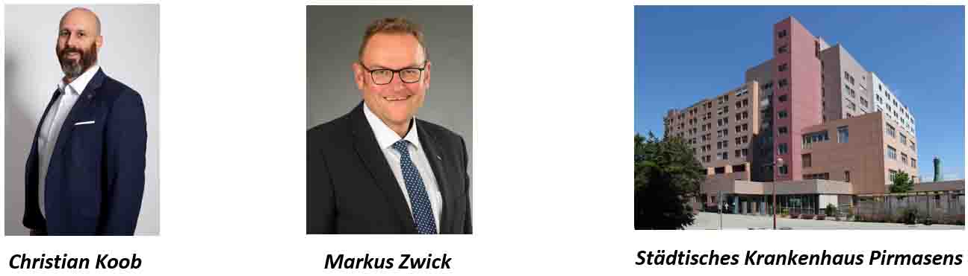
[ Download unter https://ars-pr.de/presse/20260120_khp ]

Weitere Informationen Presse-Ansprechpartner
Städtisches Krankenhaus Pirmasens gGmbH ars publicandi GmbH
Geschäftsführer Christian Koob Martina Overmann
Pettenkoferstraße 22 Schulstraße 28
D-66955 Pirmasens D-66976 Rodalben
Telefon: +49 6331 714-0 Telefon: +49 6331 5543-13
Telefax: +49 6331 714-1023 Telefax: +49 6331 5543-43
geschaeftsleitung@kh-pirmasens.de MOvermann@ars-pr.de
https://kh-pirmasens.de https://ars-pr.de

